**



**PBL-ERORKETA DETEKTAGAILUA**

EGILEAK: Eneko Begiristain

Ander Beracoechea

Iker Arenaza

Igor Bikandi

Jon Caballero

Jokin Bengoa

2022 - 2023

Industria Elektronikako Ingenieritza

Laburpena

Resumen

Abstract

Aurkibidea

Irudien aurkibidea V

Taulen aurkibidea VII

Akronimoak VII

1. Helburuak 9

2. Erorketa detektorearen diseinua 10

3. Azelerometroa 11

3.1 Motak 11

3.2 Merkatuan zer dago? 11

4. Azelerometroaren azterketa 12

4.1 Azelerazio uniformeak 12

4.2 Bat bateko azelerazioak 12

4.2.1 Azelerazioen limiteen azterketa 12

5. Arduinoaren programazioa 13

6. Proiektuaren memoria teknikoa egitea 14

7. Proiektuaren aurkezpena eta defentsa 15

8. Ondorioak eta Etorkizuneko Ildoak 16

Bibliografia 17

Irudien aurkibidea

**No se encuentran elementos de tabla de ilustraciones.**

Taulen aurkibidea

2‑1 Taula. Descripción 2

Akronimoak

DC Korronte zuzena

AC Korronte alternoa

# Sarrera

Egungo mundua aurrera doa eta lehengo arazoz beteriko egoerak teknologia berriekin ohiko egoera seguruak bilakatu dira. Kasu honetan, pertsona nagusien segurtasuna izango dugu egoera bezela, konkretuki bakarrik dauden egoerak. Askotan eman da pertsona nagusak bakarrik geratzen direla, eta ez direla guztiz seguru sentitzen hainbat akzio gauzatzeko, erortzeko beldurrez. Hau gertatzen denean eta inor inguruan ez dagoenean, oso harriskutxua izan daiteke batez ere pertsona honek konortea galdu edota laguntza eskatzeko arazoak baditu. Hori dela eta, produktu hau sortu dugu, laburbilduz, pertsona nagusiak aurreko situazietan daudenean, hau da erori eta laguntza ezin eskean daudenean, emergentzietara deitzen duena, baita SMS bat bialtzen duena bere lokalizazioarekin. Hau dena kaxa txiki mugikor batean, barrruan hainbat konponente dituena. Honen diseinua eta dena pentsatuta dago, hau guztia ondorengo ikerketan azalduko dena.

# Erorketa detektorearen diseinua

Erorketa detektorearen diseinuarekin hasteko zera pentsatu genuen; erorketa neurtzeko eta antzemateko beharrezkoak diren konponente eta zirkuitu guztiak produktu txiki, eroso eta ikusgarri batean bildu behar genituela.

# Azelerometroaren azterketa

Azelerazio-indar estatikoak eta dinamikoak detektatzen dituzten gailu elektromekanikoak dira azeleragailuak. Indar estatikoek grabitatea kontuan hartzen dute, indar dinamikoek bibrazioak eta mugimendua kontuan hartzen dituzten bitartean. --> <https://www.tme.eu/es/news/library-articles/page/22568/Como-funciona-y-que-hace-el-acelerometro/>

## MOTAK:

### Azelerometro kapazitiboak:

Azelerometro kapazitibo baten azelerazioak kondentsadore baten plaka mugikor bat lekualdatzen du gailuaren plaka finkoekin erlazionatuta. Azelerometro kapazitiboak, azelerazioari erantzuteko kapazitantzia elektrikoaren aldaketaren mende daude.

Azelerometroek kontrako plakako kondentsadore baten propietateak erabiltzen dituzte; horretarako, plaken arteko distantzia aplikatutako azelerazioaren proportzioan aldatzen da, eta, horrela, gaitasuna aldatzen da. Aldagai hori zirkuitu batean erabiltzen da azelerazioarekiko proportzionala den tentsio-seinalea emateko.

Azelerometro kapazitiboak gai dira aldizkako azelerazio iragankor konstanteak neurtzeko, korronte jarraitutik. KAren azelerazio kapazitiboko sentsoreek, batez ere, bi osagai dituzte: primarioa (etxebizitzara konektatutako taula estazionario bat), eta bigarren mailako plaka masa inertzialari finkatzen zaio, hau da, etxebizitza barruan mugitzeko libre denari. Plaka horiek kondentsadore bat osatzen dute, plaken arteko d distantziaren araberako balioa duena. Detekzio-materiala nikelezko plaka laua edo substratuaren gainazalean erdiko idulki bati lotutako bi tortsio-barrak eusten duen txip elektronikoa da. Azelerometro kapazitibo batek oso gutxitan gainditzen du gehienezko desplazamendua (20 mikra). Beraz, hain desplazamendu txikiak desbideratzeen eta interferentzien neurketa fidagarria eskatzen du.

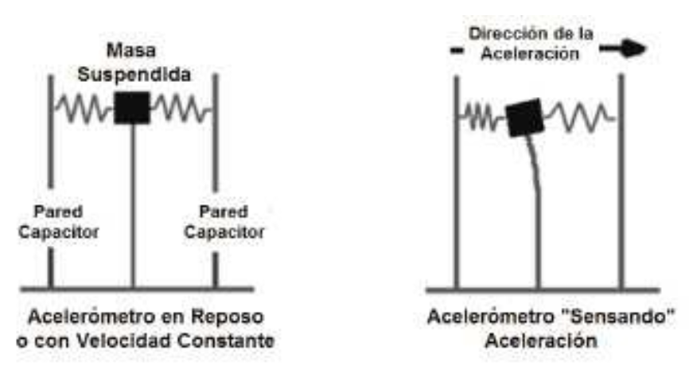

3.1. Irudia: Azelerometro kapazitiboaren ereduaren irudikapena

<https://www.dmc.pt/es/tipos-de-acelerometros/>

### Azelerometro piezorresistiboak:

Extensometro baten antzeko funtzionamendua dute azelerometro piezorresistoboek; kanpo indarren eraginpean erresistentzia aldatzen duen material batez daude eraikiak eta beraz, indarren ondorioz materiala deformatzean erresistentzian aldaketa bat sumatu daiteke. Ondoren erresistentziaren aldaketa hau seinale elektriko bihurtzen da eta honen bidez indarraren ondorioz azelerometroak jasan duen azelerazioa kalkulatu daiteke.

Azelerometro mota hauek neurketa tarte handia dutenez anplitude handiko bibrazioak eta frekuentziak neurtu ditzake, beraz erabilgarria da adibidez hainbat talka probetan. Honez gain, aldaketa geldiko seinaleak ere neurtu ditzakenez nabigazio inertzialeko sistemetan abiadura eta desplazamendua neurtzeko balio dute.

Azelerometro mota hauen desabantaila nagusia, seinale ahulak antzemateko arazoak ematen dituela da azelerometro kapazitiboak baino askoz garestikoak izateaz gain.  
[¿Cómo funciona y qué hace el acelerómetro? | Distribuidor de componentes electrónicos. Tienda en línea: Transfer Multisort Elektronik (tme.eu)](https://www.tme.eu/es/news/library-articles/page/22568/Como-funciona-y-que-hace-el-acelerometro/#Jakie-sa-rodzaje-akcelerometrow)

### Azelerometro piezoelektrikoak

Zer da: Azelerometro piezoelektrikoak frekuentzia maila gehienen bibrazioak neurtzeko diseinatutako sentsoreak dira. Hauek hainbat aplikazio desberdin dituzte, azelerazio baxu eta frekuentzia baxuetatik mugimendu sismikoetarako, bibrazio eta frekuentzia altuetaraino makina industrialetan. Hori dela eta, asko erabiliak dira aplikazio industrialetan makina eta ekipoaren diagnostiko edo kontrolerako.

Funtzionamendua: Hauen funtzionamendua sistema piezorresistiboen antzerakoa da, hala ere, azelerazioaren eraginpean, ez da bere erresistentzia aldatzen, balore zehatz bateko tentsio elektrikoa sortzen du.

3.2. Irudia: Azelerometro piezoelektrikoaren ereduaren irudikapena barneko idulkia beherantz doanean.

3.3. Irudia: Azelerometro piezoelektrikoaren ereduaren irudikapena barneko idulkia gorantz doanean.

Irudian ikusten den bezala, idulkiaren eta mikrotxipeko paretaren artean material piezoelektriko bat kolokatzen da. Material honek eraldaketa jasatean korronte elektriko txiki bat sortzen du, bai konprimatzerakoan, baita bere hasierako egoerara itzultzerakoan ere. Horrela, masa mugitzean material piezoelektrikoa deformatzen du seinale elektriko bat sortuz, eta lehen esan bezala datu hau erabiltzen da azelerazioaren kalkulua egiteko.

<https://www.youtube.com/watch?v=KTypph6d6LE&ab_channel=VirtualBrain>

### Azelerometro mekanikoa:

Galga extentsiometrikoak erabiliz azelerazioa kalkulatzen duen azelerometro mota da. Galga hauek eroaleak izanik erresistentzia elektriko bat dute, baina azelerazioak eraginik deformazio bat jasan ostean hauen erresistentzia aldatu egiten da. Hori dela eta erresistentzia aldaketa kalkulatzen da eta honen bidez azelerazioa. Galgen erresistentzia kalkulatzeko hainbat era daude aurrerago azalduko direnak, bertan azelerometro hauek errazago ulertzeko eredu bat ere azalduko da.

Horrez gain, amortiguazio sistema bat daukate oszilazioa saihesteko. Sistema birakari desorekatuetan ere erabiltzen dira, non mugimendu oszilakorrak sortzen diren azelerazio baten menpe daudenean edo gorputz inerte baten desplazamendu bat detektatzen denena bero transferentzia aldaketen bidez.

<https://biblus.us.es/bibing/proyectos/abreproy/11669/fichero/Memoria.pdf>

### Eredu mekanikoa eta galga estensiometrikoak

# Azelerazioaren azterketa

Gure arduinoa programatu eta gero, azelerazioaren grafikoak pantaiaratzea lortu dugu horrela azelerazioa aztertu eta jausiak grafikatuz. Gure grafikoetan, 4 grafiko ezberdin erakusten dira. X,Y,Z ardatzetako azelerazioa eta 3 azken hauen modulua, horiz irudikatzen dela. Hori da guk kontuan hartuko duguna jausia egon de interpretatzeko.

## Azelerazio uniformeak

4.1. Irudia: Irudi hontan ikus ditzakegu azelerazio uniforme baten grafika

Hau irudikatzeko, taldekide bat aurrera zuzen ibiltzen jarri dugu. Ikusi dezkegu bezala X ardatzean bakarrik dago azelerazio estimagarria.

## Bat bateko azelerazioak

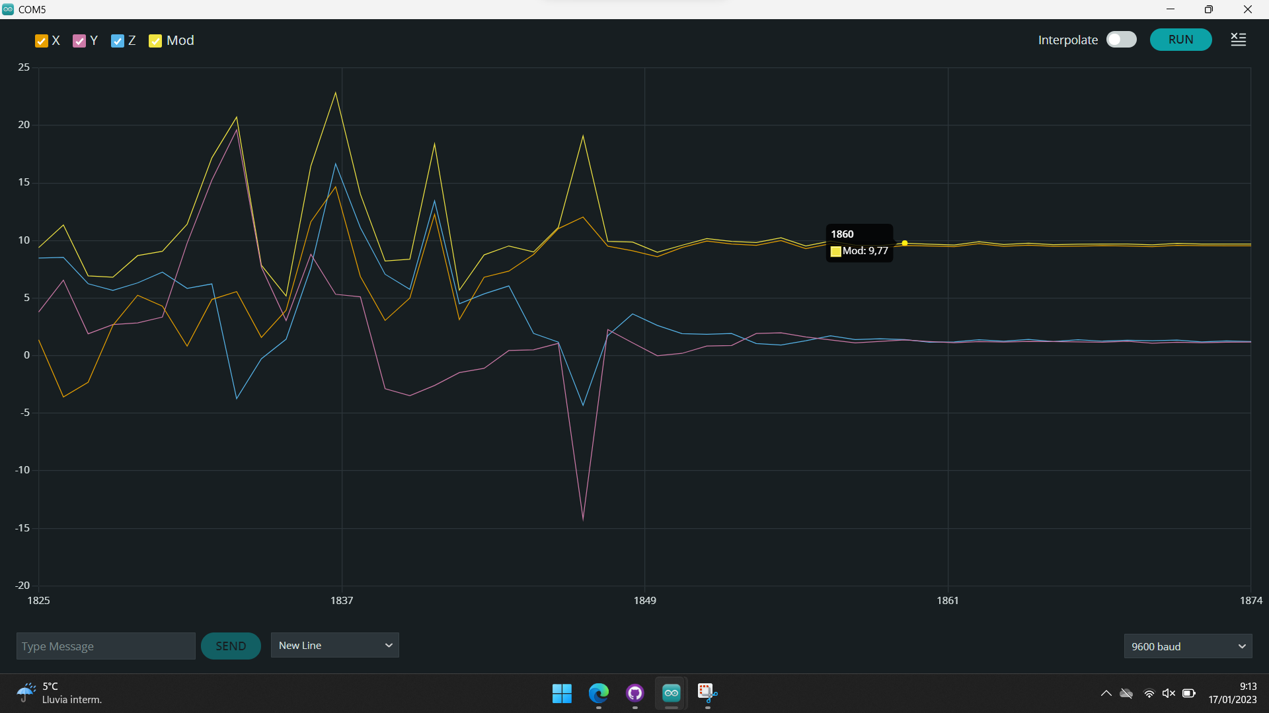

4.2. Irudia: Erorketa egon deneko grafika

X,Y,Z eta moduluaren grafikoakaldaketa izugarria eduki dute lehengo grafikoarekin alderatuz. Gure programak modulua aztertuko du eta horrelako aldaketa bat egonezkero erorketa egon dela ulertu du. Eta bukatzeko erorketa egon dela baieztatzeko tontorra ikutu ondoreneko azelerazio aztertuko dugu. Ondorengo grafikoan ikusten den bezala azelerazioa grabitatearen balioaren inguruan dago lurrean gelditu delako.

4.3. Irudia: Erorketa egon da eta eta lurreal geratu da

## Azelerazioen limiteen azterketa

Aurreko grafikoeak aztertuz, erorketa egon dela ondorioztatuko dugu 3 ardatzen azelerazioaren modulua 20tik pasatzen denean. Horregatik programan grafika hauetan oinarritutako baldintzak ipini ditugu

# Arduino eta apk-ren programazioa

## Arduino-ren programazioa

### Bluetooth moduloa HC-05

Lehenengo modulu hau konfiguratu genuen. Horretarako kodigo hau kargatu genuen arduinora, eta komando at-en bidez, konfiguratu genuen. Gure kasuan bakarrik izena aldatu genion, eta bere funtzionamendu modua konfiguratu genuen. “Esclavo” funtzionamenduan jarri genuen, hau esan nahi du beste dispositibo batek konektatuko dela gure modulura.

5.1. Irudia: HC-05 konfigurazio kodea

Kodigo hau kargatu eta gero, 5V kablea kendu behar da, eta moduluaren pultsadorea sakatu behar da, eta led-a motelago parpadeatzen duenean, konfigurazio moduan sartu da modulua. Gure kasuan bakarrik bi komando at erabili genituen. Hauek dira komandoak: “AT+NAME= ‘Nahi duzun izena’ ”, eta “AT+ROLE=0” . Modulu honek serial portutik funtzionatzen du.

### Azelerometroaren moduloa MMA8451

Lehenengo kodigo txiki egin genuen frogak egiteko , non azelerazioa neurtzen du, eta bere modulua kalkulatzen eta serialetik inprimatzen du. Modulo honek martxan jartzeko “Adafruit_MMA8451” eta “Adafruit_Sensor” libreriak erabili ditugu.

### GPS modulua NEO-6M

“TinyGPS” libreria ibili dugu GPS modulua martxan jarri ahal izateko. Libreria honek dakarkien eredu bat erabiliz hainbat froga egin ditugu sentsore honekin, sentsoreak hainbat arazo ematen dizkigu koberturaren ondorioz, baina konturatu gara seinalerik jasotzen ez duenean 0 balioa ematen duela bai latitudea eta baita longitudea ere. Eredu kodea oinarritzat hartuta, hainbat aldaketa egin dizkiogu behar ditugun datuak bakarrik irakur ditzan; hau da, latitudea eta longitudea. Azkenik bi datu hauek “String” motako aldagai batean itzultzen dituen funtzio bat sortu dugu behar dugunean datuak eskuragai izateko. Lehen aipatutako libreriaz gain “SoftwareSerial” ere ibili dugu arduinoa eta GPS-aren arteko komunikaziorako.

## Apk-ren programazioa

App inventorren bidez telefono aplikazio bat sortu dugu non arduinoaren bluetooth modulura konektatzea lortu dugu. Azelerometroak jausi bat detektatzen duenean, aplikaziora seinale bat eta koordenatuak bidaltzen dizkio. Ondoren, aplikazioak 7 segunduko tartea utziko du erabiltzaileak emergentzia ezeztatzeko denbora eduki dezan. 7 segundu hauek pasatzen badira eta emergentzia ezeztatua izan ez bada, aplikazioak dei bat egin eta sms baten bitartez erabiltzilearen koordenatuak bidaliko ditu. Gainera, erabiltzailearen telefonoak zarata egiten eta bibratzen hasiko da. Azkenik, emergentzia ezeztatzen bada 7 segunduak pasatu ondoren, aplikazioak sms bat bidaliko du “Ondo nago” ipiniz.

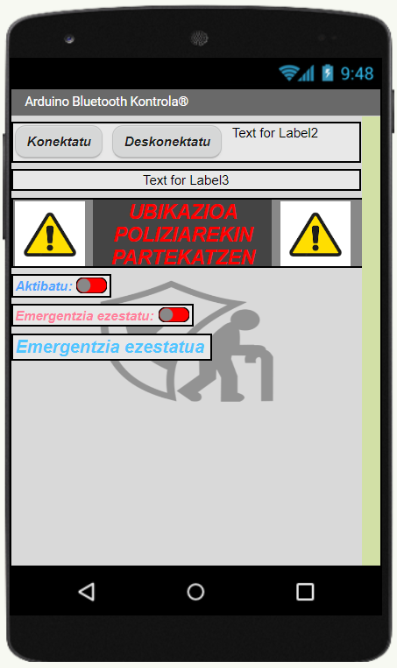

5.2 Irudia: Aplikazioaren menu nagusia

# Proiektuaren memoria teknikoa egitea

# Ondorioak eta Etorkizuneko Ildoak

ONDORIOAK eta ETORKIZUNEKO ILDOAK: Lanaren bukaeran bertan sortutako ondorioak agertzen dira. Ateratako ondorioak egokiak dira, eta finkatutako helburuekin erlazionatuta daude.

Bibliografia

[REF 1] xxxxxxxxxxxxxxxxxxxxxxxxxxxxxxxxxxxxxx

[REF 2] xxxxxxxxxxxxxxxxxxxxxxxxxxxxxxxxxxxxxx

[REF 3] xxxxxxxxxxxxxxxxxxxxxxxxxxxxxxxxxxxxxx

Hemen jartzen diren bibliografia guztiak dokumentuan errefentziatu behar dira